KNOWLEDGE_HUB_ARTICLE_1_TISSUECULTURE

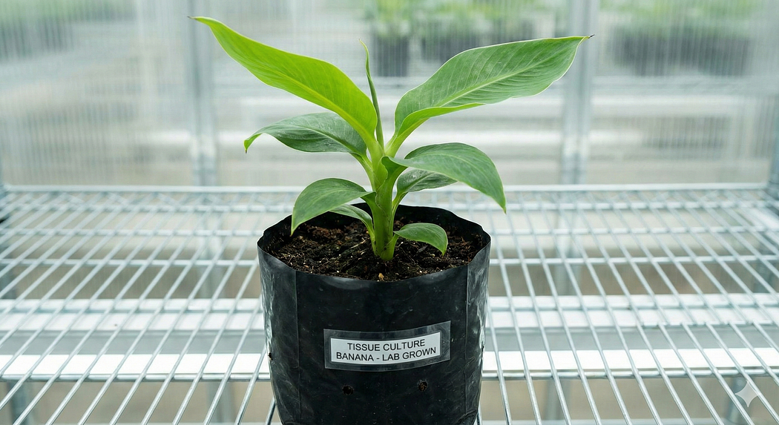

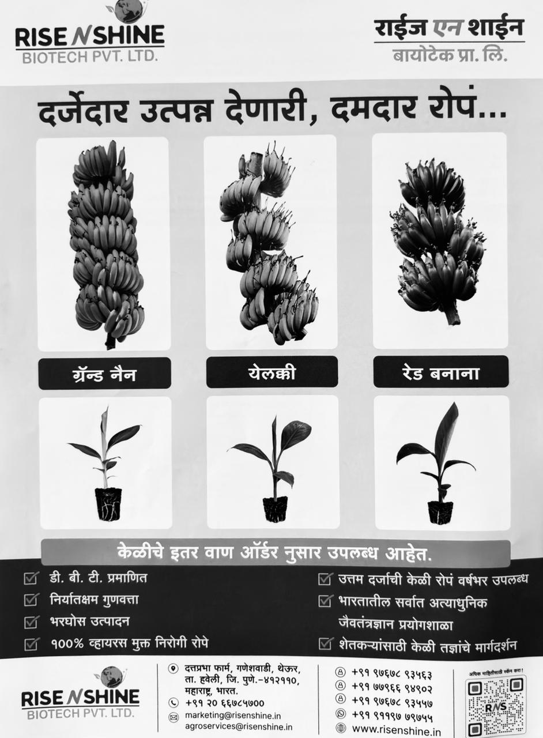
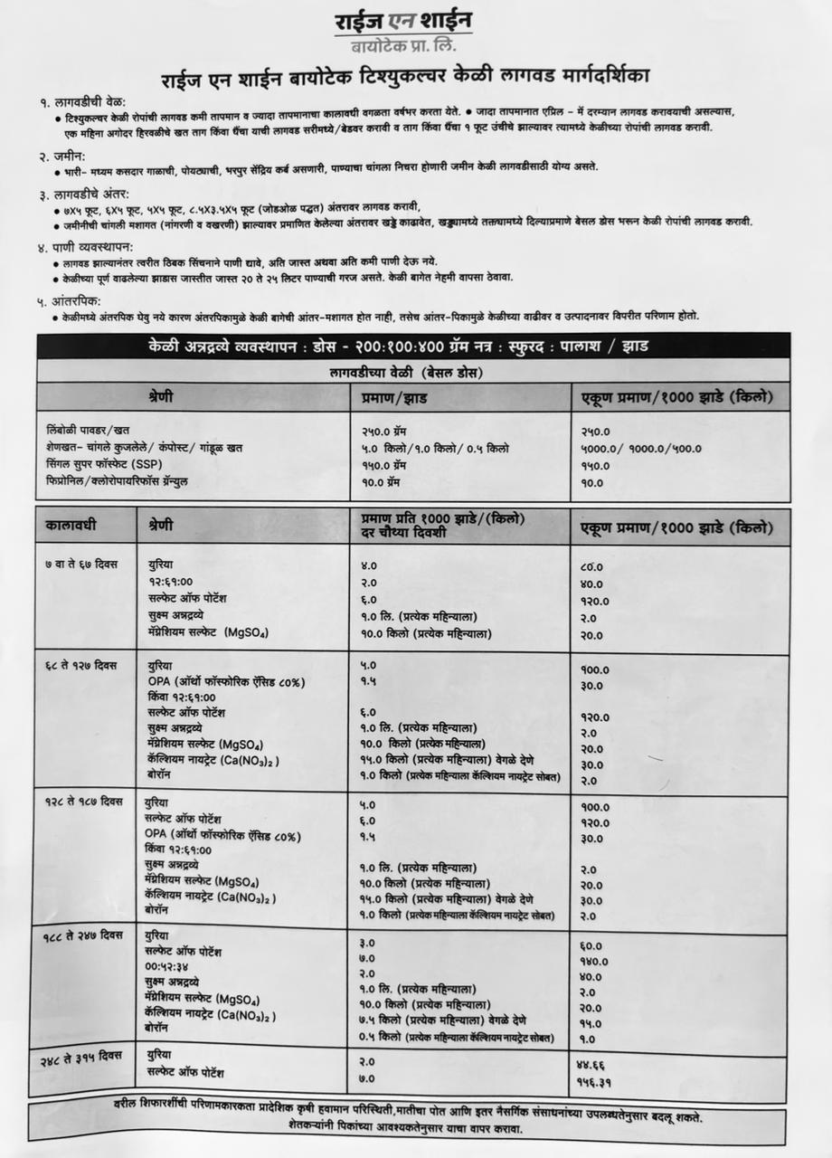

🍌 Your Bananas Are SMARTER Than You Think! | The Lab-Grown Secret That's Making Farmers RICH 💰
Why settle for sick, struggling plants when your bananas can have a PhD?
Introduction
"Because apparently, your banana plants need a PhD now!"
Tired of your banana plants acting like dramatic teenagers—falling sick at the worst times, growing unevenly like a bad haircut, and giving you stress instead of fruit? Well, welcome to 2026, where even bananas get the VIP laboratory treatment before they grace your farm!
Gone are the days when you'd plant a banana sucker and pray to every deity that it wouldn't bring five different diseases along for the ride. Today's bananas are born in test tubes, raised in sterile labs, and come with more certificates than your neighbor's overachiever kid.
Imagine starting your banana farm with plants that are guaranteed to be disease-free, grow uniformly, and give you better yields. This is not a dream anymore—though it does sound suspiciously like a science fiction movie! Rise N Shine Biotech Pvt. Ltd. brings you scientifically grown banana tissue culture plants that can transform your farming experience. This article will help you understand what tissue culture is, why it's beneficial, and how you can use these plants to improve your banana cultivation.
What is Tissue Culture?
Think of tissue culture as growing plants in a laboratory, just like how we grow seedlings in a nursery, but much more advanced and scientific. Scientists take a tiny part of a healthy mother plant and grow it in special containers with nutrients. This way, they can create hundreds of identical, disease-free plants from just one healthy plant. It's like making exact copies of your best banana plant!
Key Benefits:
- Disease-Free Plants: All plants are grown in sterile conditions, completely free from viruses, bacteria, and fungi
- Uniform Growth: All plants look and grow the same way, making farm management easier
- Better Quality: D.B.T. certified plants with consistent quality
- Higher Yields: Healthier plants produce more bananas
Understanding the Application Schedule
Rise N Shine provides a detailed fertilizer schedule to help you get the best results from your tissue culture banana plants. Here's what you need to know in simple terms:
Timeline and Plant Development
The schedule is divided into stages based on when you plant:
Stage 1 (0-67 days): Baby plant stage
- Your plant is establishing its roots
- Needs gentle nutrition
- Focus on root development
Stage 2 (68-130 days): Growing stage
- Plant is getting stronger
- Starts developing more leaves
- Needs balanced nutrition
Stage 3 (138-168 days): Pre-flowering stage
- Plant prepares to produce bananas
- Needs special nutrients for flowering
Stage 4 (168-298 days): Fruiting stage
- Bananas are growing
- Needs nutrients for fruit development
Stage 5 (298-395 days): Final maturation
- Fruits are maturing
- Focus on quality improvement
What to Apply and When
The company provides a comprehensive nutrition plan including:
Soil Application:
- Vermicompost/Farm Yard Manure (FYM): 250 grams initially, then 5-7.5 kg every 4-6 months
- Single Super Phosphate (SSP): 150 grams
- Bio-fertilizers: 10 grams
Drip/Fertigation Schedule (amounts per 1000 plants):
The schedule includes different fertilizers at different stages:
- Urea: Provides nitrogen for leaf growth
- 12:61:00: Special fertilizer for root development
- Sulphate of Potash: Helps fruit quality
- Humic Acid: Improves soil health
- Magnesium Sulphate (MgSO₄): Essential for photosynthesis
- Calcium Nitrate: Strengthens plant structure
- Chelated Boron: Improves fruit setting
Note: The exact quantities vary by stage and are provided in the detailed chart. Contact Rise N Shine for specific guidance based on your farm size.
Different Varieties Available
Rise N Shine offers tissue culture plants for popular banana varieties:
- Grand Nain (ग्रँण्ड नैन): Premium export quality variety
- Yelakki (येलक्की): Sweet, aromatic variety popular in South India
- Red Banana (रेड बनाना): Unique red-skinned variety with high market value
Each variety comes as a young tissue culture plant ready for planting in your field.
Why Choose Rise N Shine Tissue Culture Plants?
Quality Certifications
✓ D.B.T. Certified: Government of India's Department of Biotechnology approval ✓ Controlled Quality: Regular testing ensures consistency ✓ Excellent Production: High-quality standards maintained ✓ 100% Disease-Free Tissue Culture Plants: Guaranteed pathogen-free
Additional Benefits
✓ High-Quality Banana Varieties Available: Choose from proven varieties ✓ Most Modern Biotechnology Lab in India: State-of-the-art facilities ✓ Expert Guidance: Technical support available for farmers
Practical Tips for Farmers
1. Soil Preparation: Before planting tissue culture bananas, prepare your soil well. Mix organic matter like vermicompost or FYM thoroughly.
2. Watering: Tissue culture plants initially need careful watering. Too much or too little water can harm young plants. Drip irrigation works best.
3. Follow the Schedule: The fertilizer application schedule is scientifically designed. Following it properly will give you the best results.
4. Pest Management: Even though your plants are disease-free, protect them from pests using integrated pest management techniques.
5. Record Keeping: Keep a simple diary noting when you applied fertilizers and any observations. This helps track your farm's performance.
Real-World Impact
Many farmers who switched to tissue culture banana plants have reported:
- 20-30% increase in yields compared to traditional planting material
- Uniform bunch size and quality
- Reduced losses due to diseases
- Better market prices due to consistent quality
- Easier farm management with uniform plant growth
Getting Started
Contact Information:
- Address: Datamphra Farm, Ganeshwadi, Theur, Ta. Haveli, Dist. Pune - 412110, Maharashtra, India
- Phone: +91 9067893563, +91 7796689202, +91 9067893557
- WhatsApp: +91 9191907055
- Email: marketing@risenshine.in, agroservices@risenshine.in
- Website: www.risenshine.in
Conclusion
"Your bananas went to college, and now they're ready to make you money!"
Let's be real: while your grandfather might raise an eyebrow at bananas grown in a laboratory (and probably mutter something about "good old days"), the joke's on him when you're harvesting uniform, disease-free bunches while his plants are battling Panama disease like it's 1950.
Banana tissue culture isn't just a fancy buzzword to impress people at farming conferences—though it absolutely works for that too. It's a practical solution that can help you earn better income from your farm without the constant headache of diseased plants, unpredictable yields, and that sinking feeling every monsoon season.
With disease-free plants, expert guidance, and a proven fertilizer schedule, you're not just farming—you're farming smart. Rise N Shine Biotech is committed to supporting farmers with quality plants and ongoing technical assistance, because apparently, that's what it takes to grow bananas in the 21st century.
Remember: Good quality planting material is the foundation of successful farming. Your plants are going to live better than most humans in their sterile lab environment before coming to your farm. The least you can do is give them a good home and follow the feeding schedule!
The Bottom Line: Invest in tissue culture plants today for a healthier, more profitable tomorrow. Your bank account will thank you, your stress levels will drop, and you might even have time to enjoy that cup of tea without worrying about which plant is dying this week.
P.S.: When your neighbors ask why your bananas look so much better than theirs, just tell them your plants have a better education. Then casually hand them Rise N Shine's contact details. You're welcome.

Disclaimer: No bananas were harmed in the writing of this article. They were, however, very impressed by their own scientific credentials.

🍌 तुमची केळी तुमच्यापेक्षा हुशार आहेत! | प्रयोगशाळेतील हे रहस्य शेतकऱ्यांना श्रीमंत बनवतंय 💰
आजारी, संघर्ष करणाऱ्या रोपांसाठी का समाधान मानायचं जेव्हा तुमच्या केळ्यांना पीएचडी मिळू शकते?
प्रस्तावना
"कारण आता तुमच्या केळीच्या रोपांनाही पीएचडी लागते!"
तुमची केळीची रोपे नाटकी किशोरवयीन मुलांसारखी वागून कंटाळलात का—वाईट वेळी आजारी पडणे, असमान वाढणे जसे वाईट केसकापण, आणि फळांऐवजी तुम्हाला तणाव देणे? बरं, 2026 मध्ये स्वागत आहे, जिथे केळीलाही तुमच्या शेतात येण्यापूर्वी व्हीआयपी प्रयोगशाळा उपचार मिळतात!
ते दिवस गेले जेव्हा तुम्ही केळीचं रोप लावायचं आणि प्रत्येक देवतेला प्रार्थना करायचं की ते पाच वेगवेगळे रोग बरोबर घेऊन येणार नाही. आजचे केळी टेस्ट ट्यूबमध्ये जन्माला येतात, निर्जंतुक प्रयोगशाळेत वाढतात आणि तुमच्या शेजाऱ्याच्या होशार मुलापेक्षा जास्त प्रमाणपत्रांसह येतात.
कल्पना करा की तुमची केळीची बाग अशा रोपांनी सुरू होते जे रोगमुक्त असतील, एकसमान वाढतील आणि तुम्हाला चांगले उत्पादन देतील. हे आता स्वप्न नाही—जरी हे संशयास्पदपणे सायन्स फिक्शन चित्रपटासारखे वाटत असले तरी! राईज एन शाईन बायोटेक प्रा. लि. तुमच्यासाठी वैज्ञानिक पद्धतीने तयार केलेले केळीचे टिश्यू कल्चर रोपे घेऊन येत आहे जे तुमच्या शेतीचा अनुभव बदलू शकतात. हा लेख तुम्हाला टिश्यू कल्चर काय आहे, त्याचे फायदे काय आहेत आणि या रोपांचा वापर करून तुम्ही तुमची केळी लागवड कशी सुधारू शकता हे समजून घेण्यास मदत करेल.
टिश्यू कल्चर म्हणजे काय?
टिश्यू कल्चर म्हणजे प्रयोगशाळेत रोपे वाढवणे, जसे आपण रोपवाटिकेत रोपे वाढवतो, पण खूपच प्रगत आणि वैज्ञानिक पद्धतीने. शास्त्रज्ञ निरोगी आई रोपाचा एक छोटासा भाग घेऊन त्याला विशेष भांड्यांमध्ये पोषक तत्वांसह वाढवतात. अशा प्रकारे, ते फक्त एका निरोगी रोपापासून शेकडो समान, रोगमुक्त रोपे तयार करू शकतात. हे तुमच्या सर्वोत्तम केळीच्या रोपाच्या अचूक प्रती तयार करण्यासारखे आहे!
मुख्य फायदे:
- रोगमुक्त रोपे: सर्व रोपे निर्जंतुक परिस्थितीत वाढवली जातात, व्हायरस, जीवाणू आणि बुरशी पासून पूर्णपणे मुक्त
- एकसमान वाढ: सर्व रोपे एकसारखी दिसतात आणि वाढतात, ज्यामुळे शेत व्यवस्थापन सोपे होते
- उत्तम गुणवत्ता: डी.बी.टी. प्रमाणित रोपे सातत्यपूर्ण गुणवत्तेसह
- अधिक उत्पादन: निरोगी रोपे अधिक केळी देतात
खत वापराचे वेळापत्रक समजून घेणे
राईज एन शाईन तुम्हाला तुमच्या टिश्यू कल्चर केळीच्या रोपांपासून सर्वोत्तम परिणाम मिळवण्यासाठी तपशीलवार खत वेळापत्रक देते. येथे तुम्हाला सोप्या भाषेत माहिती आहे:
वेळमर्यादा आणि रोपाची वाढ
वेळापत्रक तुम्ही केव्हा लागवड करता त्यानुसार टप्प्यांमध्ये विभागले गेले आहे:
टप्पा 1 (0-67 दिवस): लहान रोपाचा टप्पा
- तुमचे रोप मुळे स्थापित करत आहे
- सौम्य पोषणाची गरज
- मुळांच्या विकासावर लक्ष
टप्पा 2 (68-130 दिवस): वाढीचा टप्पा
- रोप अधिक मजबूत होत आहे
- अधिक पाने विकसित होऊ लागतात
- संतुलित पोषणाची गरज
टप्पा 3 (138-168 दिवस): फुलण्यापूर्वीचा टप्पा
- रोप केळी उत्पादनाची तयारी करतो
- फुलण्यासाठी विशेष पोषक तत्वांची गरज
टप्पा 4 (168-298 दिवस): फळ धारण टप्पा
- केळी वाढत आहेत
- फळ विकासासाठी पोषक तत्वांची गरज
टप्पा 5 (298-395 दिवस): अंतिम परिपक्वता
- फळे परिपक्व होत आहेत
- गुणवत्ता सुधारणेवर लक्ष
काय आणि केव्हा घालावे
कंपनी यासह एक सर्वसमावेशक पोषण योजना प्रदान करते:
जमिनीत घालण्यासाठी:
- व्हर्मीकम्पोस्ट/शेणखत (FYM): सुरुवातीला 250 ग्रॅम, नंतर दर 4-6 महिन्यांनी 5-7.5 किलो
- सिंगल सुपर फॉस्फेट (SSP): 150 ग्रॅम
- जैव खते: 10 ग्रॅम
थेट/फर्टिगेशन वेळापत्रक (1000 रोपांसाठी प्रमाण):
वेळापत्रकात वेगवेगळ्या टप्प्यांवर वेगवेगळी खते समाविष्ट आहेत:
- युरिया: पानांच्या वाढीसाठी नायट्रोजन देते
- 12:61:00: मुळांच्या विकासासाठी विशेष खत
- सल्फेट ऑफ पोटॅश: फळांच्या गुणवत्तेत मदत करते
- ह्युमिक ऍसिड: जमिनीची प्रत आरोग्य सुधारते
- मॅग्नेशियम सल्फेट (MgSO₄): प्रकाशसंश्लेषणासाठी आवश्यक
- कॅल्शियम नायट्रेट: रोपाची रचना मजबूत करते
- केलेटेड बोरॉन: फळ धारणा सुधारते
टीप: नेमके प्रमाण टप्प्यानुसार बदलते आणि तपशीलवार तक्त्यामध्ये दिले आहे. तुमच्या शेताच्या आकारानुसार विशिष्ट मार्गदर्शनासाठी राईज एन शाईनशी संपर्क साधा.
उपलब्ध वेगवेगळे प्रकार
राईज एन शाईन लोकप्रिय केळीच्या जातींसाठी टिश्यू कल्चर रोपे ऑफर करते:
- ग्रँण्ड नैन: प्रीमियम निर्यात गुणवत्ता जात
- येलक्की: गोड, सुगंधी जात दक्षिण भारतात लोकप्रिय
- रेड बनाना: उच्च बाजार मूल्यासह अद्वितीय लाल-कातडीची जात
प्रत्येक जात तुमच्या शेतात लागवडीसाठी तयार असलेली तरुण टिश्यू कल्चर रोप म्हणून येते.
राईज एन शाईन टिश्यू कल्चर रोपे का निवडावी?
गुणवत्ता प्रमाणपत्रे
✓ डी.बी.टी. प्रमाणित: भारत सरकारच्या जैवतंत्रज्ञान विभागाची मान्यता ✓ नियंत्रित गुणवत्ता: नियमित चाचणी सातत्य सुनिश्चित करते ✓ उत्कृष्ट उत्पादन: उच्च-गुणवत्ता मानके राखली जातात ✓ 100% रोगमुक्त टिश्यू कल्चर रोपे: रोगजनक-मुक्त हमी
अतिरिक्त फायदे
✓ उच्च-गुणवत्तेच्या केळीच्या जाती उपलब्ध: सिद्ध जातींमधून निवडा ✓ भारतातील सर्वात आधुनिक जैवतंत्रज्ञान प्रयोगशाळा: अत्याधुनिक सुविधा ✓ तज्ञ मार्गदर्शन: शेतकर्‍यांसाठी तांत्रिक सहाय्य उपलब्ध
शेतकर्‍यांसाठी व्यावहारिक टिपा
1. जमीन तयारी: टिश्यू कल्चर केळी लावण्यापूर्वी, तुमची जमीन चांगली तयार करा. व्हर्मीकम्पोस्ट किंवा FYM सारखे सेंद्रिय पदार्थ चांगले मिसळा.
2. पाणी देणे: टिश्यू कल्चर रोपांना सुरुवातीला काळजीपूर्वक पाणी देणे आवश्यक आहे. खूप जास्त किंवा खूप कमी पाणी तरुण रोपांना हानी पोहोचवू शकते. ठिबक सिंचन सर्वोत्तम कार्य करते.
3. वेळापत्रक पाळा: खत वापराचे वेळापत्रक वैज्ञानिकरित्या तयार केलेले आहे. ते योग्यरित्या पाळल्यास तुम्हाला सर्वोत्तम परिणाम मिळतील.
4. कीटक व्यवस्थापन: जरी तुमची रोपे रोगमुक्त असली तरी, एकात्मिक कीटक व्यवस्थापन तंत्रांचा वापर करून त्यांना कीटकांपासून संरक्षण द्या.
5. नोंदी ठेवणे: तुम्ही खते केव्हा घातले आणि कोणतीही निरीक्षणे नोंदवणारी एक साधी डायरी ठेवा. यामुळे तुमच्या शेताच्या कामगिरीचा मागोवा घेण्यास मदत होते.
वास्तविक जगातील प्रभाव
टिश्यू कल्चर केळीच्या रोपांवर स्विच केलेल्या अनेक शेतकर्‍यांनी नोंदवले आहे:
- पारंपारिक लागवड साहित्याच्या तुलनेत उत्पादनात 20-30% वाढ
- एकसमान घड आकार आणि गुणवत्ता
- रोगांमुळे होणारे नुकसान कमी
- सातत्यपूर्ण गुणवत्तेमुळे चांगल्या बाजार किमती
- एकसमान रोप वाढीसह सोपे शेत व्यवस्थापन
सुरुवात करणे
संपर्क माहिती:
- पत्ता: दतमप्रा फार्म, गणेशवाडी, थेऊर, ता. हवेली, जि. पुणे - 412110, महाराष्ट्र, भारत
- फोन: +91 9067893563, +91 7796689202, +91 9067893557
- व्हाट्सअॅप: +91 9191907055
- ईमेल: marketing@risenshine.in, agroservices@risenshine.in
- वेबसाइट: www.risenshine.in
निष्कर्ष
"तुमच्या केळ्यांनी कॉलेजला गेले आहेत, आणि आता ते तुम्हाला पैसे कमवून देण्यास तयार आहेत!"
खरं सांगायचं तर: तुमचे आजोबा प्रयोगशाळेत वाढलेल्या केळ्यांवर भुवया उंचावतील (आणि कदाचित "जुन्या चांगल्या दिवसांबद्दल" काहीतरी कुडकुडतील), पण त्यांच्यावर विनोद असेल जेव्हा तुम्ही एकसमान, रोगमुक्त घड कापत असाल तर त्यांची रोपे पनामा रोगाशी लढत असतील जसे 1950 आहे.
केळीचे टिश्यू कल्चर हे केवळ शेती परिषदांमध्ये लोकांना प्रभावित करण्यासाठी एक फॅन्सी शब्द नाही—जरी ते त्यासाठी नक्कीच कार्य करते. हे एक व्यावहारिक उपाय आहे जे तुम्हाला रोगग्रस्त रोपे, अनिश्चित उत्पादन, आणि प्रत्येक पावसाळ्यात येणारी ती बुडणारी भावना यांशिवाय तुमच्या शेतातून चांगले उत्पन्न मिळविण्यात मदत करू शकते.
रोगमुक्त रोपे, तज्ञ मार्गदर्शन आणि सिद्ध खत वेळापत्रकासह, तुम्ही फक्त शेती करत नाही—तुम्ही हुशारीने शेती करत आहात. राईज एन शाईन बायोटेक गुणवत्तेच्या रोपांसह आणि सतत तांत्रिक सहाय्यासह शेतकर्‍यांना पाठिंबा देण्यास वचनबद्ध आहे, कारण वरवर पाहता, 21 व्या शतकात केळी वाढवण्यासाठी एवढंच लागतं.
लक्षात ठेवा: चांगल्या गुणवत्तेचे लागवड साहित्य हा यशस्वी शेतीचा पाया आहे. तुमची रोपे तुमच्या शेतात येण्यापूर्वी त्यांच्या निर्जंतुक प्रयोगशाळा वातावरणात बहुतेक माणसांपेक्षा चांगले राहणार आहेत. तुम्ही किमान एवढं करू शकता की त्यांना चांगलं घर द्या आणि फीडिंग शेड्यूल फॉलो करा!
मुद्दा: निरोगी, अधिक फायदेशीर उद्यासाठी आज टिश्यू कल्चर रोपांमध्ये गुंतवणूक करा. तुमचं बँक खातं तुम्हाला धन्यवाद देईल, तुमचा तणाव कमी होईल, आणि या आठवड्यात कोणतं रोप मरतंय याची चिंता न करता तुम्हाला कदाचित चहाचा आनंद घेण्याचा वेळही मिळेल.
पी.एस.: जेव्हा तुमचे शेजारी विचारतील की तुमची केळी त्यांच्यापेक्षा एवढी चांगली का दिसतात, तेव्हा फक्त त्यांना सांगा की तुमच्या रोपांना चांगले शिक्षण मिळालेले आहे. मग आरामात त्यांना राईज एन शाईनचे संपर्क तपशील द्या. तुमचं स्वागत आहे.

🍌 आपके केले आपसे ज़्यादा SMART हैं! | लैब में उगाया गया वो राज़ जो किसानों को बना रहा है अमीर 💰
बीमार, संघर्षरत पौधों से क्यों संतुष्ट रहें जब आपके केले की PhD हो सकती है?
प्रस्तावना
"क्योंकि अब आपके केले के पौधों को भी PhD की ज़रूरत है!"
क्या आप अपने केले के पौधों के नाटकीय किशोर जैसे व्यवहार से थक गए हैं—सबसे बुरे समय पर बीमार पड़ना, असमान रूप से बढ़ना जैसे कोई खराब कटिंग, और फल की जगह आपको तनाव देना? तो 2026 में आपका स्वागत है, जहाँ केले को भी आपके खेत में आने से पहले VIP लैब ट्रीटमेंट मिलता है!
वे दिन गए जब आप केले का पौधा लगाते थे और हर देवता से प्रार्थना करते थे कि यह अपने साथ पाँच अलग-अलग बीमारियाँ न लाए। आज के केले टेस्ट ट्यूब में पैदा होते हैं, स्टेराइल लैब में पले-बढ़े हैं, और आपके पड़ोसी के होनहार बच्चे से ज़्यादा सर्टिफिकेट लेकर आते हैं।
कल्पना कीजिए कि आपका केले का बगीचा ऐसे पौधों से शुरू हो जो रोग-मुक्त हों, एक समान बढ़ें, और आपको बेहतर उपज दें। यह अब सपना नहीं है—हालाँकि यह संदेहास्पद रूप से किसी साइंस फिक्शन फिल्म जैसा लगता है!
राइज़ एन शाइन बायोटेक प्रा. लि. आपके लिए वैज्ञानिक रूप से तैयार किए गए केले के टिश्यू कल्चर पौधे लेकर आती है जो आपके खेती के अनुभव को बदल सकते हैं। यह लेख आपको यह समझने में मदद करेगा कि टिश्यू कल्चर क्या है, इसके क्या फायदे हैं और आप इन पौधों का उपयोग करके अपनी केले की खेती कैसे सुधार सकते हैं।
टिश्यू कल्चर क्या है?
टिश्यू कल्चर का मतलब है प्रयोगशाला में पौधे उगाना, जैसे हम नर्सरी में पौधे उगाते हैं, लेकिन बहुत अधिक उन्नत और वैज्ञानिक तरीके से। वैज्ञानिक एक स्वस्थ मदर प्लांट का एक छोटा सा हिस्सा लेते हैं और इसे पोषक तत्वों के साथ विशेष कंटेनरों में उगाते हैं। इस तरह, वे सिर्फ एक स्वस्थ पौधे से सैकड़ों समान, रोग-मुक्त पौधे बना सकते हैं। यह आपके सबसे अच्छे केले के पौधे की सटीक कॉपी बनाने जैसा है!
मुख्य फायदे:
- रोग-मुक्त पौधे: सभी पौधे स्टेराइल परिस्थितियों में उगाए जाते हैं, वायरस, बैक्टीरिया और फंगस से पूरी तरह मुक्त
- एक समान वृद्धि: सभी पौधे एक जैसे दिखते और बढ़ते हैं, जिससे खेत प्रबंधन आसान हो जाता है
- बेहतर गुणवत्ता: D.B.T. प्रमाणित पौधे लगातार गुणवत्ता के साथ
- अधिक उपज: स्वस्थ पौधे अधिक केले पैदा करते हैं
खाद उपयोग का शेड्यूल समझना
राइज़ एन शाइन आपको अपने टिश्यू कल्चर केले के पौधों से सर्वोत्तम परिणाम प्राप्त करने में मदद करने के लिए विस्तृत उर्वरक शेड्यूल प्रदान करता है। यहाँ आपको सरल भाषा में जानकारी है:
समय-सीमा और पौधे का विकास
शेड्यूल को चरणों में विभाजित किया गया है कि आप कब रोपण करते हैं:
चरण 1 (0-67 दिन): बेबी प्लांट चरण
- आपका पौधा अपनी जड़ें स्थापित कर रहा है
- कोमल पोषण की आवश्यकता
- जड़ विकास पर ध्यान
चरण 2 (68-130 दिन): वृद्धि चरण
- पौधा मजबूत हो रहा है
- अधिक पत्तियाँ विकसित करना शुरू करता है
- संतुलित पोषण की आवश्यकता
चरण 3 (138-168 दिन): फूल आने से पहले का चरण
- पौधा केले पैदा करने की तैयारी करता है
- फूल आने के लिए विशेष पोषक तत्वों की आवश्यकता
चरण 4 (168-298 दिन): फल धारण चरण
- केले बढ़ रहे हैं
- फल विकास के लिए पोषक तत्वों की आवश्यकता
चरण 5 (298-395 दिन): अंतिम परिपक्वता
- फल परिपक्व हो रहे हैं
- गुणवत्ता सुधार पर ध्यान
क्या और कब डालें
कंपनी एक व्यापक पोषण योजना प्रदान करती है जिसमें शामिल हैं:
मिट्टी में डालने के लिए:
- वर्मीकम्पोस्ट/गोबर की खाद (FYM): शुरुआत में 250 ग्राम, फिर हर 4-6 महीने में 5-7.5 किलो
- सिंगल सुपर फॉस्फेट (SSP): 150 ग्राम
- जैव उर्वरक: 10 ग्राम
ड्रिप/फर्टिगेशन शेड्यूल (1000 पौधों के लिए मात्रा):
शेड्यूल में विभिन्न चरणों में विभिन्न उर्वरक शामिल हैं:
- यूरिया: पत्ती वृद्धि के लिए नाइट्रोजन प्रदान करता है
- 12:61:00: जड़ विकास के लिए विशेष उर्वरक
- सल्फेट ऑफ पोटाश: फल की गुणवत्ता में मदद करता है
- ह्यूमिक एसिड: मिट्टी के स्वास्थ्य में सुधार करता है
- मैग्नीशियम सल्फेट (MgSO₄): प्रकाश संश्लेषण के लिए आवश्यक
- कैल्शियम नाइट्रेट: पौधे की संरचना को मजबूत करता है
- चेलेटेड बोरॉन: फल सेटिंग में सुधार करता है
नोट: सटीक मात्रा चरण के अनुसार भिन्न होती है और विस्तृत चार्ट में दी गई है। अपने खेत के आकार के आधार पर विशिष्ट मार्गदर्शन के लिए राइज़ एन शाइन से संपर्क करें।
उपलब्ध विभिन्न किस्में
राइज़ एन शाइन लोकप्रिय केले की किस्मों के लिए टिश्यू कल्चर पौधे प्रदान करता है:
- ग्रैंड नैन: प्रीमियम निर्यात गुणवत्ता किस्म
- येलक्की: मीठी, सुगंधित किस्म दक्षिण भारत में लोकप्रिय
- रेड बनाना: उच्च बाजार मूल्य के साथ अनोखी लाल-छिलके वाली किस्म
प्रत्येक किस्म आपके खेत में रोपण के लिए तैयार युवा टिश्यू कल्चर पौधे के रूप में आती है।
राइज़ एन शाइन टिश्यू कल्चर पौधे क्यों चुनें?
गुणवत्ता प्रमाणपत्र
✓ D.B.T. प्रमाणित: भारत सरकार के जैव प्रौद्योगिकी विभाग की मंजूरी ✓ नियंत्रित गुणवत्ता: नियमित परीक्षण स्थिरता सुनिश्चित करता है ✓ उत्कृष्ट उत्पादन: उच्च-गुणवत्ता मानकों को बनाए रखा गया ✓ 100% रोग-मुक्त टिश्यू कल्चर पौधे: रोगाणु-मुक्त की गारंटी
अतिरिक्त लाभ
✓ उच्च-गुणवत्ता केले की किस्में उपलब्ध: सिद्ध किस्मों में से चुनें ✓ भारत में सबसे आधुनिक जैव प्रौद्योगिकी लैब: अत्याधुनिक सुविधाएं ✓ विशेषज्ञ मार्गदर्शन: किसानों के लिए तकनीकी सहायता उपलब्ध
किसानों के लिए व्यावहारिक टिप्स
1. मिट्टी की तैयारी: टिश्यू कल्चर केले लगाने से पहले, अपनी मिट्टी को अच्छी तरह तैयार करें। वर्मीकम्पोस्ट या FYM जैसे जैविक पदार्थ को अच्छी तरह मिलाएं।
2. पानी देना: टिश्यू कल्चर पौधों को शुरुआत में सावधानीपूर्वक पानी देने की आवश्यकता होती है। बहुत अधिक या बहुत कम पानी युवा पौधों को नुकसान पहुंचा सकता है। ड्रिप सिंचाई सबसे अच्छा काम करती है।
3. शेड्यूल का पालन करें: उर्वरक उपयोग शेड्यूल वैज्ञानिक रूप से डिज़ाइन किया गया है। इसका ठीक से पालन करने से आपको सर्वोत्तम परिणाम मिलेंगे।
4. कीट प्रबंधन: भले ही आपके पौधे रोग-मुक्त हों, एकीकृत कीट प्रबंधन तकनीकों का उपयोग करके उन्हें कीटों से बचाएं।
5. रिकॉर्ड रखना: एक साधारी डायरी रखें जिसमें नोट करें कि आपने कब उर्वरक लगाया और कोई भी अवलोकन। यह आपके खेत के प्रदर्शन को ट्रैक करने में मदद करता है।
वास्तविक दुनिया का प्रभाव
कई किसानों ने जिन्होंने टिश्यू कल्चर केले के पौधों पर स्विच किया है, रिपोर्ट किया है:
- पारंपरिक रोपण सामग्री की तुलना में उपज में 20-30% वृद्धि
- समान गुच्छा आकार और गुणवत्ता
- बीमारियों के कारण होने वाले नुकसान में कमी
- लगातार गुणवत्ता के कारण बेहतर बाजार मूल्य
- समान पौधे की वृद्धि के साथ आसान खेत प्रबंधन
शुरुआत करना
संपर्क जानकारी:
- पता: दतमप्रा फार्म, गणेशवाड़ी, थेऊर, ता. हवेली, जिला पुणे - 412110, महाराष्ट्र, भारत
- फोन: +91 9067893563, +91 7796689202, +91 9067893557
- व्हाट्सऐप: +91 9191907055
- ईमेल: marketing@risenshine.in, agroservices@risenshine.in
- वेबसाइट: www.risenshine.in
निष्कर्ष
"आपके केले कॉलेज गए हैं, और अब वे आपको पैसा कमाने के लिए तैयार हैं!"
सच कहें तो: जबकि आपके दादा जी लैब में उगाए गए केलों पर भौंहें उठा सकते हैं (और शायद "अच्छे पुराने दिनों" के बारे में कुछ बड़बड़ाएंगे), मज़ाक उन पर होगा जब आप समान, रोग-मुक्त गुच्छे काट रहे होंगे जबकि उनके पौधे पनामा रोग से लड़ रहे होंगे जैसे कि 1950 है।
केले का टिश्यू कल्चर सिर्फ खेती सम्मेलनों में लोगों को प्रभावित करने के लिए एक फैंसी शब्द नहीं है—हालांकि यह उसके लिए बिल्कुल काम करता है। यह एक व्यावहारिक समाधान है जो आपको रोगग्रस्त पौधों, अप्रत्याशित उपज, और हर मानसून सीजन में डूबने की भावना की लगातार सिरदर्द के बिना अपने खेत से बेहतर आय अर्जित करने में मदद कर सकता है।
रोग-मुक्त पौधों, विशेषज्ञ मार्गदर्शन और सिद्ध उर्वरक शेड्यूल के साथ, आप सिर्फ खेती नहीं कर रहे हैं—आप स्मार्ट खेती कर रहे हैं। राइज़ एन शाइन बायोटेक गुणवत्ता पौधों और चल रही तकनीकी सहायता के साथ किसानों का समर्थन करने के लिए प्रतिबद्ध है, क्योंकि जाहिर है, 21वीं सदी में केले उगाने के लिए यही लगता है।
याद रखें: अच्छी गुणवत्ता वाली रोपण सामग्री सफल खेती की नींव है। आपके खेत में आने से पहले आपके पौधे अपने स्टेराइल लैब वातावरण में अधिकांश मनुष्यों से बेहतर जीवन जीने वाले हैं। कम से कम आप यह कर सकते हैं कि उन्हें एक अच्छा घर दें और फीडिंग शेड्यूल का पालन करें!
सार: एक स्वस्थ, अधिक लाभदायक कल के लिए आज टिश्यू कल्चर पौधों में निवेश करें। आपका बैंक खाता आपको धन्यवाद देगा, आपका तनाव स्तर कम होगा, और आपके पास चिंता किए बिना चाय का आनंद लेने के लिए समय भी हो सकता है कि इस सप्ताह कौन सा पौधा मर रहा है।
P.S.: जब आपके पड़ोसी पूछें कि आपके केले उनसे बहुत बेहतर क्यों दिखते हैं, तो बस उन्हें बताएं कि आपके पौधों को बेहतर शिक्षा मिली है। फिर आराम से उन्हें राइज़ एन शाइन के संपर्क विवरण दें। आपका स्वागत है।

अस्वीकरण: इस लेख को लिखने में किसी भी केले को नुकसान नहीं पहुंचाया गया। हालाँकि, वे अपने स्वयं के वैज्ञानिक क्रेडेंशियल्स से बहुत प्रभावित थे।

